Guía de Música- Cualidades del sonido-Semana 5
NOMBRE DE ESTUDIANTE: | CURSO:
FECHA:
OBJETIVO DE APRENDIZAJE:
OA03: Escuchar música en forma abundante de diversos contextos y culturas poniendo énfasis en: Tradición escrita (docta), música inspirada en raíces folclóricas de Chile y el mundo (por ejemplo, Chile en cuatro cuerdas de G. Soublette, "Danzas Eslavas" de A. Dvorak), música descriptiva (por ejemplo, "El Carnaval de los Animales" de C. Saint- Saens, extractos de "La Suite Gran Cañón" de F. Gofré); Tradición oral (folclor, música de pueblos originarios), canciones, bailes, festividades, tradiciones de Chile y del mundo (por ejemplo, "El chuico y la damajuana" de V. Parra, música de la Tirana, "El Pavo"); Popular (jazz, rock, fusión, etc.), fusión con raíces folclóricas (por ejemplo, Los Jaivas y Congreso). Escuchar apreciativamente al menos 20 músicas variadas de corta duración.
OBJETIVO DE LA CLASE:
Conocer la vida y obra de destacados músicos.

La vida de Ludwig van Beethoven
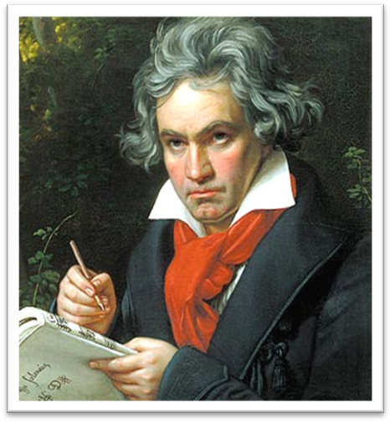
Nace en 1770
Ante las evidentes habilidades artísticas del pequeño Ludwig, su padre intentó hacer de él un segundo Mozart.
Su verdadera vocación comienza en 1979
Cuando el Organista, Christian Gottlob Neefe, se convierte en su maestro.
Por su gran admiración a Bach, comienza a estudiar su obra.
En 1796 comienza a afectarle una fuerte sordera
En 1815 queda completamente sordo

- Estos elementos utilizaba para poder escuchar mejor.
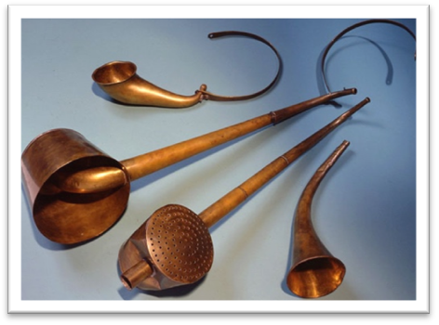

- Estos se usan ahora…
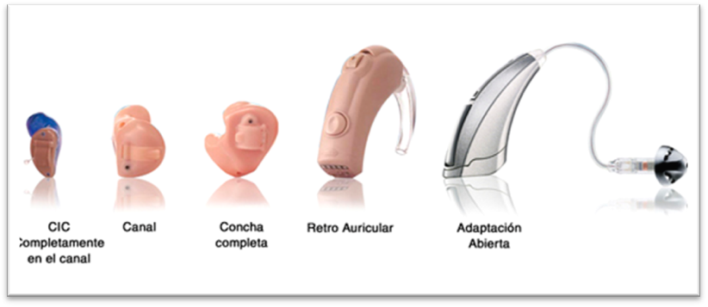

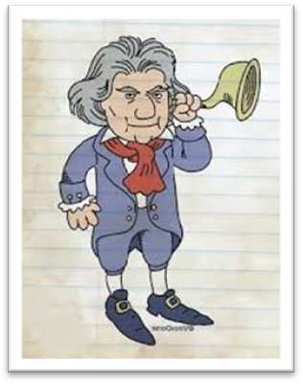
- A pesar de su enfermedad, las mejores obras las compuso estando sordo

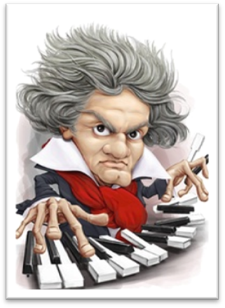
Actividad 1:
- ¿cómo crees que podía componer música este gran músico, cuando ya estaba completamente sordo? Escribe tu respuesta aquí abajo.

- Visita el siguiente link, donde podrás saber las causas reales de la sordera de este gran músico. Una vez que las encuentres, anótalas aquí abajo.
Link de acceso: https://www.abc.es/cultura/musica/abci-cual-causa-sordera-beethoven-201902180129_noticia.html?ref=https%3A%2F%2Fwww.google.com

SOLUCIONARIO O RESPUESTA ESPERADA
NÚMERO DE PREGUNTA | RESPUESTA
1 | Respuesta abierta.
2 | Según el científico colombiano, hay que bucear en la historia clínica de Beethoven para atisbar las causas de su sordera. En ella, asegura, «se revelan algunas enfermedades intercurrentes. En su niñez presentó viruela, que dejara cicatrices faciales permanentes. Principió a tener ataques asmáticos a los 16 años con resfriados frecuentes que se acompañaban de cefaleas. No hay antecedentes de otitis supuradas que hubieran lesionado la cadena osicular, en contra de lo que se ha pensado de que su sordera fue debida a otomastoiditis».

